ПРОФИЛЬ ЗДОРОВЬЯ
  - «АГРОГОРОДОК ВЕСЕЯ – ЗДОРОВЫЙ ПОСЁЛОК» 2025




ПРОФИЛЬ ЗДОРОВЬЯ 2025
Агрогородок Весея – Здоровый посёлок
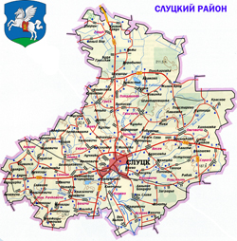
Решением Слуцкого районного Совета депутатов Минской области № 70 от 29 мая 2025 г. утверждён Комплексный план основных мероприятий по реализации на территории аг.Весея Слуцкого района профилактического проекта «Агрогородок Весея– здоровый поселок» на 2025-2028 г.
Слуцкий район расположен в южной части Минской области, граничит с Солигорским, Копыльским, Узденским, Пуховичским, Стародорожским и Любанским районами. Его площадь — 1821 км2. В районе 207 населенных пунктов.
Весея (бел. Вясейка, Вясея) — агрогородок в Слуцком районе Минской области Беларуси. Административный центр Весейского сельсовета. Через агрогородок проходит трасса Р 43.

ИСТОРИЯ
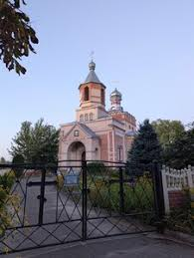
Название деревни произошло от реки Весея. Название реки происходит от фин., карел., водск., эст. vesi «вода», в древности ещё и «река, водоём». В разное время деревня принадлежала Олелькавичам, Радзивиллам, Витгенштейнам. Жители принимали участие в Северной войне со шведами, с армией Наполеона. В 1812 году в урочище Костеневка, около деревни, произошёл бой с французами русского отряда под командованием Дениса Давыдова.
С 1846 года весейские земли принадлежали помещикам Песляку и Кондратовичу. После смерти Песляка его земля перешла к арендатору Барановскому. В начале XX века деревня в составе Слуцкой волости, состояла из 83 дворов и 645 жителей. В деревне была кузнеца, ветряная мельница, часовня и школа. На 1 января 1998 года деревня увеличилась до 486 дворов и 1500 жителей. А в 2009 году было 1200 жителей.
В агрогородке установлены памятники 150 землякам, погибшихм во время Великой Отечественной войны, на братской могиле советских воинов, погибших при освобождении района, бюст Г.К.Орджоникидзе, имя которого носил колхоз.
В 1929 году в деревне создана сельскохозяйственная коммуна «КИМ», 1931 году — создан колхоз «Красная Весея», который в 1944 году был переименован в колхоз имени Г.К.Орджоникидзе. В 2003 году колхоз был преобразован в сельскохозяйственный производственный кооператив «Весейский Покров». С 2011 года деревня стала агрогородком Весея.

ИНФРАСТРУКТУРА
На территории населённого пункта имеются: ОАО «Агрофирма «Весейский покров», КУП «Слуцкое ЖКХ», ГУК «Весейский центр культуры», ГУ «Слуцкая районная центральная библиотека» (филиал № 9), КУП «Слуцкводоканал», УЗ «Слуцкая ЦРБ», Весейская врачебная амбулатория, ГУО «Детский сад аг. Весея», ГУО «Весейская средняя школа», ГУО «Весейская детская школа искусств», Храм Покрова Пресвятой Богородицы, Отделение РУП «Белпочта» аг.Весея, ОАО «Слуцкий Агросервис «Участок Весея», Отделение Беларусбанка аг.Весея.
Уровень обеспеченности населения централизованными системами водоснабжения и водоотведения – 55 %.

МЕДИКО-ДЕМОГРАФИЧЕСКИЙ СТАТУС
Численность населения аг.Весея на 01.01.2025 составила 1099 человек, в т.ч. детского – 167 человек (на 01.01.2024 – 1136 человек, в т.ч. детского – 171 человек).
Население Слуцкого района на 01.01.2025 – 84548 человек (2023 – 85885, 2022 – 86636, 2021 – 87628, 2020 – 88694). Отмечается динамика среднегодовой численности населения за 5 лет к убыли.
Городское население (жители г.Слуцка) составляет большую часть проживающих на территории Слуцкого района – 71 % (59450 человек).
Коэффициент младенческой смертности – число случаев смерти детей в возрасте до одного года на 1000 родившихся живыми – в Слуцком районе в 2024 году составил 0 ‰, как и в 2023, 2022 и 2021 годах, в 2020 – 1,24‰. Коэффициент рождаемости в 2024 году составил 6,5 ‰ (2023 – 7,6 ‰, 2022 – 9,35 ‰, 2021 – 9,4 ‰, 2020 – 9,1 ‰). Коэффициент смертности в 2024 году – 14,4 ‰ (2023 – 14,23 ‰, 2022 – 15,96 ‰, 2021 – 20,89 ‰, 2020 – 17,82). Коэффициент смертности людей трудоспособного возраста в 2024 году – 5,9 ‰ (2023 – 5,52 ‰, 2022 – 6,49 ‰, 2021 – 6,31 ‰, 2020 – 5,9 ‰). Первичная инвалидность в 2024 году – 45,82 на 10000 населения.
В 2024 году зарегистрировано 409 браков, коэффициент брачности составил 4,8 на 1000 населения (2023 – 6,7, 2022 – 5,8, 2021 – 7,8, 2020 – 6,1).
Данные по разводам в Слуцком районе (информация ЗАГС, без учета данных из суда): 2024 – 86, 2023 – 90, 2022 – 65, 2021 – 85, 2020 – 83. В совокупности, по данным ЗАГС и суда, в 2024 году зарегистрировано 357 расторжений браков, коэффициент разводимости составил 4,2 на 1000 населения.
В 2024 году число абортов на 1000 женщин фертильного возраста – 2,9 (2023 – 2,2, 2022 – 1,99, 2021 – 2,33). Показатель частоты абортов на 100 родов в 2024 году составил 8,6 (2023 – 5,8, 2022 – 5,3, 2021 – 5,5, 2020 – 5,9).
Важный медико-демографический показатель – число многодетных семей. На конец 2024 года в г. Слуцке и Слуцком районе насчитывается 1267 многодетных семей в т.ч. в аг.Весея – 12 семей), воспитывающих 4166 детей (в аг.Весея – 38 детей), 2023 – 1279 семей, 2022 – 1254, 2021 – 1163, 2020 – 1090.
Таким образом устойчивость территории Слуцкого района характеризуется положительной тенденцией следующих медико-демографических показателей: снижение младенческой смертности, стабилизация коэффициентов смертности и смертности людей трудоспособного возраста.
При этом сохраняются многолетняя отрицательная тенденция таких медико-демографических показателей, как рождаемость, расторжение браков, связанные с естественными процессами, протекающими в обществе, которые осложняют процессы устойчивого развития региона.
По данным обращаемости за медицинской помощью в 2024 году в Слуцком районе показатель общей заболеваемости всего населения по сравнению с предыдущим годом снизился на 10 % и составил 1414,5 на 1000 населения (2023 – 1571,4, 2022 – 1613,9, 2021 – 1570,3, 2020 году – 1410,4).
Показатель первичной заболеваемости всего населения Слуцкого района в 2024 году составил 724,5 на 1000 населения, что ниже на 17,5 %, чем в прошлом году (2023 – 877,8, 2022 – 909,9, 2021 – 883,5, 2020 – 711,9).
За период 2020-2024 годов среди всего населения Слуцкого района стабилизация (среднегодовой темп прироста от 0 до ±1,0 %) первичной заболеваемости отмечается по классам: болезни системы кровообращения (+0,52%), болезни кожи и подкожной клетчатки (+0,37 %), болезни костно-мышечной системы и соединительной ткани (-0,02 %), болезни органов пищеварения (-0,24 %), болезни эндокринной системы (-0,60 %).
Умеренная тенденция к повышению (среднегодовой темп прироста от +1,1 до +5,0 %) первичной заболеваемости отмечается по классам: врожденные аномалии (+3,98 %), болезни органов дыхания (+3,4 %).
Умеренная тенденция к снижению (среднегодовой темп прироста от -1,1 до -5,0 %) первичной заболеваемости отмечается по классам: новообразования (-1,1%), травмы, отравления и некоторые другие последствия воздействия внешних причин (-4,15 %), беременность, роды и послеродовой период (-2,39 %), болезни нервной системы (-1,35 %), болезни мочеполовой системы (-2,72 %), болезни крови и кроветворных органов (-4,74 %), болезни уха и сосцевидного отростка (-3,08 %), симптомы, признаки и отклонения от нормы (-3,72 %).
Выраженная тенденция к повышению (среднегодовой темп прироста более +5,0 %) отмечается: некоторые инфекционные и паразитарные болезни (более 5%).
Выраженная тенденция к снижению (среднегодовой темп прироста более -5,0 %) отмечается по классам: психические расстройства и расстройства поведения (-5,02 %), болезни глаза и его придаточного аппарата (-6,88 %), отдельные состояния, возникающие в перинатальном периоде (-7,53 %), симптомы, признаки и отклонения от нормы (-6,35 %).
В 2024 году в Слуцком районе показатель общей заболеваемости взрослого населения по сравнению с предыдущим годом снизился на 18,82 % и составил 1287,5 на 1000 населения (2023 – 1586,0, 2022 – 1619,4, 2021 – 1585,6).
В структуре общей заболеваемости взрослого населения Слуцкого района в 2024 году преобладают болезни системы кровообращения (30,6 %), болезни органов дыхания (19,1 %), новообразования (6,5 %), болезни эндокринной системы, расстройства питания и нарушения обмена веществ (6,0 %), болезни кожи и подкожной клетчатки (5,3 %), психические расстройства и расстройства поведения (4,8 %).
Показатель первичной заболеваемости взрослого населения Слуцкого района в 2024 году составил 487,3 на 1000 населения, что ниже на 37,2 %, чем в прошлом году (2023 – 776,0, 2022 – 796,4, 2021 – 782,9).
В структуре первичной заболеваемости взрослого населения преобладают заболевания органов дыхания (43,8 %), болезни кожи и подкожной клетчатки (12,9 %), болезни костно-мышечной системы и соединительной ткани (7,3 %), травмы и отравления (6,5 %), болезни системы кровообращения (6,3 %).
В 2024 году в Слуцком районе показатель общей заболеваемости детского населения по сравнению с предыдущим годом увеличился на 33,8 % и составил 2020,9 на 1000 населения (2023 – 1510,1, 2022 – 1590,8, в 2021 году – 1505,9).
В структуре общей заболеваемости детского населения Слуцкого района в 2024 году преобладают болезни органов дыхания (80,1 %), болезни органов пищеварения (4,5 %), болезни кожи и подкожной клетчатки (3,0 %). болезни костно-мышечной системы и соединительной ткани (2,7 %), инфекционные и паразитарные болезни (2,0 %).
Показатель первичной заболеваемости детского населения Слуцкого района в 2024 году составил 1802,9 на 1000 населения, что выше на 38,4 %, чем в прошлом году (2023 – 1303,0, 2022 – 1386,4, в 2021 году – 1306,8).
В структуре первичной заболеваемости детского населения преобладают болезни органов дыхания (88,0 %), болезни кожи и подкожной клетчатки (2,9 %), болезни органов пищеварения (2,8 %), инфекционные и паразитарные болезни (2,2 %).

ВЫПОЛНЕНИЕ ПОКАЗАТЕЛЕЙ, ОБЕСПЕЧИВАЮЩИХ КОМПЛЕКСНОСТЬ ПОДВЕДЕНИЕ ИТОГОВ РАБОТЫ ПО РЕАЛИЗАЦИИ ПРОФИЛАКТИЧЕСКОГО ПРОЕКТА «ЗДОРОВЫЕ ГОРОДА И ПОСЕЛКИ» ЗА 2023-2025 г.
№ п/п | Наименование мероприятия | Сведения о выполнении показателей
№ п/п | Наименование мероприятия | 2023 год | 2024 год | 2025 год
1. | доля граждан в возрасте 18-39 лет, которые тратят не менее 30 мин. В день на физическую активность, % | 22% | 80,5 % | 22 %
2. | доля курящего населения в возрасте 18 лет и старше | 33,8% | 27 % | 33,8%
3. | удельный вес численности учащихся, занимающихся в 1 смену к общему учащихся, % | 82,8% | 85,2 % | 87,5 %
4.* | Индекс массы тела (ИМТ) населения в двух возрастных категориях, %:
4.1. | - 18-39 лет | 8124 человек | 7399 человек | 7115 человек
 | недостаточный вес –ИМТ меньше 18,5 | 4,5 % | 3,9 % | 3,7 %
 | нормальный вес –ИМТ меньше от 18,5 до 24,9 | 54,7 % | 54,3 % | 54,1 %
 | избыточный вес –ИМТ меньше от 25 до 29,9 | 37,8 % | 39,1 % | 39,4 %
 | страдает ожирением –ИМТ больше или равно 30 | 3,0 % | 2,7 % | 2,8 %
4.2 | - 40 лет и старше | 45 596 человек | 42 647 человек | 41017 человек
 | недостаточный вес –ИМТ меньше 18,5 | 0,4 % | 0,5 % | 0,3 %
 | нормальный вес –ИМТ меньше от 18,5 до 24,9 | 20 % | 21,5 % | 21,8 %
 | избыточный вес –ИМТ меньше от 25 до 29,9 | 33,2 % | 31,3 % | 31,0 %
 | страдает ожирением –ИМТ больше или равно 30 | 46,4 % | 46,7 % | 46,9 %
5. | снижение численности работников, занятых на рабочих местах с вредными и (или) опасными условиями труда | 1906 человек | 1634 человек | 1899 человек
6. | коэффициент частоты производственного травматизма на 100 тыс. работающих | 92,3% | 71,5 % | 102
7. | уровень озелененности городов, районных центров,% | 42,3% | 42,3 % | 42,3 %
8. | обеспеченность населения централизованными системами водоснабжения, % | 91,4% | 92,5 % | 92,5 %
9. | обеспеченность населения централизованными системами водоотведения, % | 69,7% | 71,5 % | 71,5 %
10. | % охвата диспансеризацией населения в возрасте:  0-17,  18-39,  40 лет и старше | - 99,8%  -100%  -97,7% | -100 %  -95,6 %  -91,2 % | -100 %  -97 %  -97 %
11. | доля детей 1 и 2 групп здоровья в общей численности учащихся в учреждениях образования,% | В 2023 году группы здоровья не определялись | 87,9 % | 86,9%
12. | коэффициент частоты травматизма на 100 тыс. застрахованных | 113,6 | 86,8 | 122,8
13. | количество мероприятий в рамках реализации Проекта, проведенных на территориальном уровне с вовлечением гор(рай)исполкомов, поселковых и сельских советов | Всего – 142  С вовлечением райисполкома и сельских советов - 12 | Всего – 81  С вовлечением райисполкома и сельских советов - 14 | Всего – 81  С вовлечением райисполкома и сельских советов - 15
14. | число заседаний групп управления реализации Проекта | 4 | 2 | 3
15. | количество материалов, размещенных в СМИ, на интернет-ресурсах, в социальных сетях на видехостингах и мессенджерах с хештегом Здоровые города и поселки | Всего размещено 467 материалов на сайтах.  Хештег начал применяться в 2024 году.  Информация размещается на сайтах:  - ГУ «Слуцкий зональный ЦГиЭ» - https://slgigiena.by/;  - Слуцкого РИК - https://slutsk.gov.by/ru/;  - районной газеты «Слуцкий край» - https://s-k.by/ | Всего размещено 496 материалов на сайтах.  С хештегом Здоровые города и поселки 150 материалов.  Информация размещается на сайтах:  - ГУ «Слуцкий зональный ЦГиЭ» - https://slgigiena.by/;  - Слуцкого РИК - https://slutsk.gov.by/ru/;  - районной газеты «Слуцкий край» - https://s-k.by/ | Всего размещено 530 материалов на сайтах.  С хештегом Здоровые города и поселки 313 материалов.  Информация размещается на сайтах:  1. ГУ «Слуцкий зональный ЦГиЭ» - https://slgigiena.by/;  2. Слуцкого РИК - https://slutsk.gov.by/ru/;  3. районной газеты «Слуцкий край» (рубрика «Здоровые города и поселки») - https://s-k.by/  4. Сайты учреждений образования, спорта и туризма Слуцкого района – 285 материалов
АНАЛИЗ СОГЛАСНО БАЗОВОМУ ПЕРЕЧНЮ ЭФФЕКТИВНОСТИ ПРОЕКТА ЗА 2025 ГОД
№ | Наименование | Данные за 2025 год
 | Внедрение в практику работы рекомендаций и программ, способствующих сохранению и укреплению здоровья различных групп населения
 | Увеличение количества жителей агрогородка, участвующих в мероприятиях проекта «Здоровые города и поселки»
 | Рост лиц, ведущих здоровый образ жизни с достаточной двигательной активностью | Увеличилось на 4%
 | Снижение показателей распространенности поведенческих факторов риска – потребления табака, наркотиков, алкоголя, сахара и соли | Снижение:  Табака на 2 %  Алкоголя на 2 %  Сахара на 3 %  Соли на 3 %
 | Обеспечение полного охвата диспансеризацией | 100 %
 | Увеличение удельного веса субъектов социально-экономической деятельности, использующих различные формы материального стимулирования работников, приверженных здоровому образу жизни
 | Улучшение состояния среды обитания путем благоустройства, озеленения, санитарной очистки
Улучшений в числовом выражении по показателям количества участников проекта, внедрения в практику программ по сохранению и укреплению здоровья населения, количества субъектов, использующих меры материального стимулирования за ведение здорового образа жизни (2025 – 1, 2024 – 1), озеленения не произошло.

В агрогородке Весея специалистами ГУ «Слуцкий зональный ЦГиЭ» проведён анкетный опрос по изучению поведенческих и биологических факторов риск, проанкетировано 143 человека.

Начальное анкетирование
Демографическая характеристика респондентов: женщины – 54 человек (38 %), мужчины – 89 человек (62 %). Возрастной диапазон: 26-30 лет – 48 человек (33 %), 30-35 лет – 96 человек (67 %).

1. Согласно анализу анкет 15 % респондентов никогда не пробовали курить,
31 % пробовали однажды, но больше не курили, 25 % курили, но бросили, 18 % курят от случая к случаю, 11 % курят постоянно.

2. 10 % респондентов никогда не употребляют алкогольные напитки, 63 % несколько раз в год (только по праздникам), 19 % несколько раз в месяц, 8 % несколько раз в неделю, 0 % ежедневно.

3. 84 % респондентов уделяют не менее 20 минут в день физической активности (физические упражнения, ходьба, бег, танцы, спорт), 16 % респондентов не уделяют.

4. 1 % опрошенных вообще не употребляют соль, 76 % до 1 чайной ложки соли, 16 % 2 чайные ложки, 4 % 3 чайные ложки, 3 % 4 чайные ложки соли, 0 % более 4 чайных ложек соли.

5. 5 % опрошенных вообще не употребляют сахар, 26 % употребляют только 1 чайную ложку сахара, 21 % 2 чайные ложки, 18 % 3 чайные ложки, 11 % 4 чайные ложки, 10 % 5 чайных ложек, 8 % 6 чайных ложек, 1 % 7 чайных ложек, 0 % 8 чайных ложек, 0% 9 чайных ложек, 0 % 10 чайных ложек, 0 % 11 чайных ложек, 0 % 12 чайных ложек,0 % более 12 чайных ложек.

6. 9 % употребляют менее 100 граммов овощей и фруктов в среднем в сутки, 9 % 100 граммов, 19 % 200 граммов, 38 % 300 граммов, 23 % 400 граммов, 2 % 500 граммов, 0 % 600 граммов, 0 % 700 граммов, 0 % 800 граммов, 0 % 900 граммов, 0 % 1 кг овощей и фруктов, 0 % более 1 кг.

Повторное анкетирование:
Демографическая характеристика респондентов: женщины – 54 человек (38 %), мужчины – 89 человек (62 %). Возрастной диапазон: 26-30 лет – 48 человек (33%), 30-35 лет – 96 человек (67 %).

1. Согласно анализу анкет 15 % респондентов никогда не пробовали курить,
31 % пробовали однажды, но больше не курили, 25 % курили, но бросили, 20 % курят от случая к случаю, 9 % курят постоянно.

2. 10 % респондентов никогда не употребляют алкогольные напитки, 63 % несколько раз в год (только по праздникам), 21 % несколько раз в месяц, 6 % несколько раз в неделю, 0 % ежедневно.

3. 88 % респондентов уделяют не менее 20 минут в день физической активности (физические упражнения, ходьба, бег, танцы, спорт), 12 % респондентов не уделяют.

4. 1 % опрошенных вообще не употребляют соль, 79 % до 1 чайной ложки соли, 15 % 2 чайные ложки, 3 % 3 чайные ложки, 2 % 4 чайные ложки соли, 0 % более 4 чайных ложек соли.

5. 5 % опрошенных вообще не употребляют сахар, 29 % употребляют только 1 чайную ложку сахара, 20 % 2 чайные ложки, 18 % 3 чайные ложки, 11 % 4 чайные ложки, 10 % 5 чайных ложек, 7 % 6 чайных ложек, 0 % 7 чайных ложек, 0 % 8 чайных ложек, 0 % 9 чайных ложек, 0 % 10 чайных ложек, 0 % 11 чайных ложек, 0 % 12 чайных ложек,0 % более 12 чайных ложек.

6. 3 % употребляют менее 100 граммов овощей и фруктов в среднем в сутки, 15 % 100 граммов, 21 % 200 граммов, 40 % 300 граммов, 21 % 400 граммов, 0 % 500 граммов, 0 % 600 граммов, 0 % 700 граммов, 0 % 800 граммов, 0 % 900 граммов, 0 % 1 кг овощей и фруктов, 0 % более 1 кг.

Анализ:
- Согласно анализу анкет на 2 % уменьшилось число тех, кто курит постоянно.
- Согласно анализу анкет на 2% сократилось число тех, кто употребляет алкогольные напитки несколько раз в неделю.
- Увеличилось на 4 % количество респондентов, которые уделяют не менее 20 минут в день физической активности.
- Увеличилось на 3 % число респондентов, снизивших потребление соли до количества менее 1 чайной ложки в день.
- Увеличилось на 3 % число употребляющих только 1 чайную ложку сахара.
- Увеличилось на 6 % число респондентов, дополнивших рацион овощами и фруктами.

МЕРОПРИЯТИЯ, ПРОВОДИМЫЕ В РАМКАХ ПРОЕКТА В 2025 ГОДУ
Каждый шестой школьный день проводятся спортивные мероприятия. Ежегодно проводится Неделя здоровья и спорта. Ежемесячно классными руководителями и специалистами СППС проводятся профилактические беседы с учащимися и родителями (групповые и индивидуальные). Инспектор УИ ИДН Слуцкого РОВД проводит профилактические беседы в рамках межведомственного сотрудничества. Ежегодно, в рамках Дней здоровья, профилактических акциях СППС и актива ОО «БРПО» и ОО «БРСМ» проводятся информационно-просветительские компании, посвящённые Дню борьбы с наркотиками (1 марта) и Международному дню борьбы с наркоманией, направленных на формирование негативного отношения в обществе к немедицинскому потреблению наркотиков.
Проводятся информационные беседы, лекции с учащимися и их представителями: беседа «Сделай правильный выбор» (18.07.2025), открытый диалог «Золотые правила питания» (13.08.2025), интеллектуальная программа «Сокровищница здоровья» (26.09.2025), беседы с участниками коллективов любительского творчества в рамках дня профилактики алкоголизма (25.07.2025), информационный час “Скажем наркотикам – НЕТ!” (15.07.2025), квест-игра “Никотин и мы – кто сильнее!?” (20.09.2025).
Еженедельно учащиеся, в рамках проведения занятий общественно-полезного труда приводят территорию школы и прилегающий сквер в надлежащий вид. Проводятся акции «Обелиск», «Сады надежды», школьники участвуют в акции по высадке леса.
На сайте и стендах учреждения образования размещены телефоны организаций, оказывающих психологическую помощь в кризисных ситуациях, и информационные материалы по формированию ЗОЖ, профилактике зависимости и социальнозначимых заболеваний.
В ГУО «Весейская средняя школа» в 2025 году проводились следующие мероприятия:
День здоровья, Школьный чемпионат по настольному теннису «Сильнейшая ракетка», тренинг «Здоровый отдых», профилактическое мероприятие с элементами тренинга «Здоровым быть здорово!», спортивная эстафета «Сильный, ловкий, быстрый», спортивное время «Если хочешь быть здоровым», День здоровья, Праздник баскетбола, спортивно-оздоровительное развлечение «Быстрее, сильнее, вместе», спортивные соревнования «Самый быстрый, самый ловкий, самый смелый».
Ведется постоянный мониторинг наличия в торговых объектах сельсовета продуктов здорового ассортимента, диетических продуктов и др.
При проведении единых дней информирования 18.09.2025, 20.11.2025 членами ИПГ сельсовета была охвачена тема формирования здорового образа жизни.

В аг.Весея обеспечены надлежащие условия в местах общего пользования: уложен новый асфальт по ул. Юбилейной, организован централизованный раздельный сбор ТКО.

РЕАЛИЗАЦИЯ СОВРЕМЕННЫХ ЗДОРОВЬЕСБЕРЕГАЮЩИХ ТЕХНОЛОГИЙ, ОБЕСПЕЧИВАЮЩИХ СОХРАНЕНИЕ И УКРЕПЛЕНИЕ ЗДОРОВЬЯ ДЕТЕЙ И ПОДРОСТКОВ
ГУО «Весейская средняя школа» сотрудничает с УЗ "Весейская врачебная амбулатория”. Учащиеся каждый месяц, согласно их месяцу рождения, проходят профилактические медицинские осмотры. Классные руководители контролируют своевременное прохождение осмотров.
ПЕРСОНАЛЬНЫЕ КОРРЕКЦИОННЫЕ ОЗДОРОВИТЕЛЬНЫЕ ПРОГРАММЫ ПО РЕЗУЛЬТАТАМ МЕДОСМОТРОВ ДЕТЕЙ И ПОДРОСТКОВ ПРИ ВЫЯВЛЕНИИ ПРОБЛЕМ СО ЗДОРОВЬЕМ В УЧРЕЖДЕНИЯХ ОБРАЗОВАНИЯ
Осуществляется индивидуальный подход в организации учебного процесса (дифференцированный подход к рассадке учащихся, индивидуализация физической нагрузки и активности на учебных занятиях по физической культуре и здоровью, трудовому обучению, дифференцированное домашнее задание по некоторым учебным предметам, смена двигательной активности в течение учебного дня). | Соблюдаются нормы высоты стола и стульев. Учителя физической культуры расширили используемый комплекс упражнений для спины и укрепления мышц спины.
Во всех учреждениях образования проводятся динамические перемены. На всех уроках проводятся физкультминутки для профилактики развития статического напряжения. Проведение утренней гимнастики во время работы дневных оздоровительных лагерей на базах УО. | Обучение детей навыкам самооценки здоровья в рамках уроков по учебным предметам «ОБЖ», «Человек и мир», «Физическая культура и здоровье», «Допризывная подготовка», «Медицинская подготовка».
Руководителям организаций и учреждений всех форм собственности даны рекомендации предусмотреть меры морального и материального стимулирования работников, ведущих здоровый образ жизни
ИНФОРМАЦИОННОЕ СОПРОВОЖДЕНИЕ
Информация о проекте размещается на сайтах: ГУ «Слуцкий зональный центр гигиены и эпидемиологи», Слуцкого районного исполнительного комитета, сайтах учреждений образования (ГУО «Весейская средняя школа»), районной газеты «Слуцкий край». При публикации материалов используется хештег #Здоровые города и поселки.
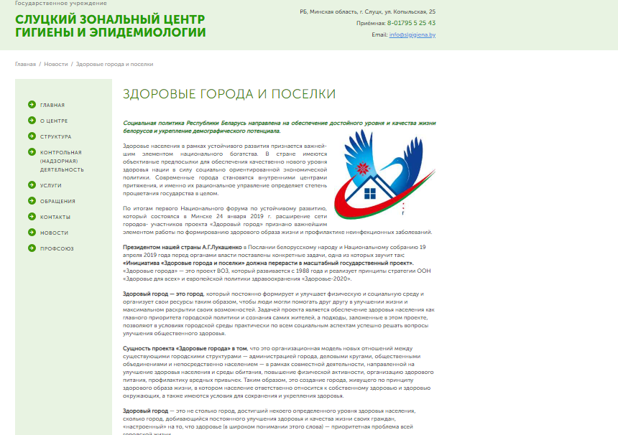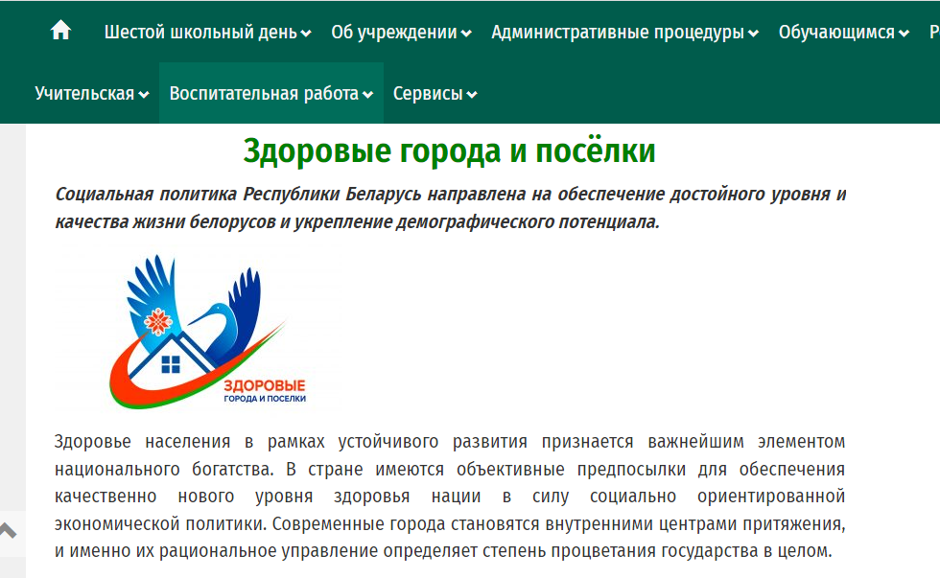

ИНФОРМАЦИОННО-ОБРАЗОВАТЕЛЬНЫЕ МАТЕРИАЛЫ О ПРОЕКТЕ
В рамках проекта разрабатываются и издаются информационно-образовательные материалы по профилактике заболеваний, ЗОЖ (с использованием эмблемы проекта). Издавалась в 2025 сувенирная продукция (блокноты, календари), был напечатан роллап «Здоровые города и поселки».

